7．下列说法正确的是
A．拉瓦锡发现质量守恒定律、卢瑟福发现电子、波尔提出氢原子模型都对化学学科的发展作出了重要贡献
B．实验室制备少量氢氧化铝可用下列方法：往AlCl₃溶液中加入稍过量的氨水，抽滤，得到胶状沉淀经洗涤、晾干
C．核磁共振、红外光谱、紫外光谱和质谱仪，均可用于分析有机物的结构
D．维生素、PLA、油脂、甲壳素、硝化纤维都是高分子化合物
8．下列叙述正确的是
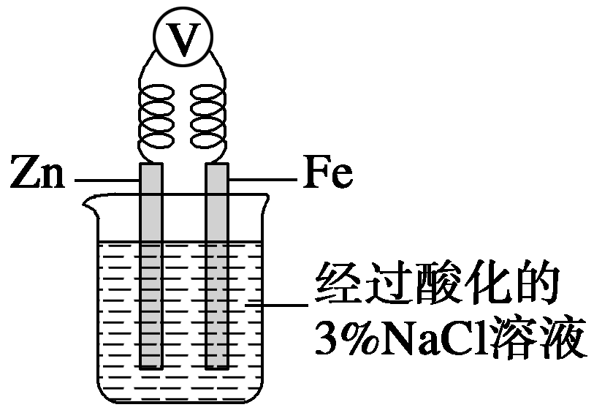
A．将一小块铜片放入盛有浓硫酸的试管中加热反应后的溶液呈蓝色
B．将一小块钠放入盛有水的烧杯中，钠在水面上游动，同时看到烧杯内的溶液变为红色
C．如右图，一段时间后给烧杯内的溶液中加入黄色的K₃[Fe(CN)₆]溶液，可看到Fe电极附近有蓝色沉淀生成
D．向盛有少量Mg(OH)₂沉淀悬浊液的试管中滴加氯化铵溶液，可看到沉淀溶解
9．短周期主族元素X、Y、Z、W的原子序数依次增大，X原子核外最外层电子数是次外层的2倍，Y的氟化物YF₃分子中各原子均达到8电子稳定结构，Z是同周期中原子半径最大的元素，W的最高正价为＋7价。下列说法正确的是
A．XH₄的沸点比YH₃的高
B．X与W形成的化合物和Z与W形成的化合物的化学键类型相同
C．Y离子的半径比Z离子的半径小
D．元素W的最高价氧化物对应水化物的酸性比Y的强
10.下列有关说法正确的是
A.由—CH₃、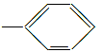、—OH、—COOH四种原子团两两组合形成的有机物中，属于弱电解质的有4种
B.向含有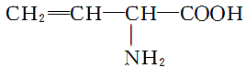溶液中分别加入少量NaOH固体、少量浓盐酸或少量酸性高锰酸钾溶液，都能使其浓度下降
C.有机物X、Y、M的转化关系为淀粉→X→Y――→乙酸乙酯，X可用新制的氢氧化铜检验，现象为蓝色沉淀变成绛蓝色沉淀，加热后生成砖红色沉淀
D.高分子化合物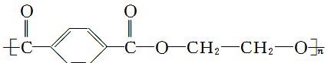，其链节为对苯二甲酸和乙二醇
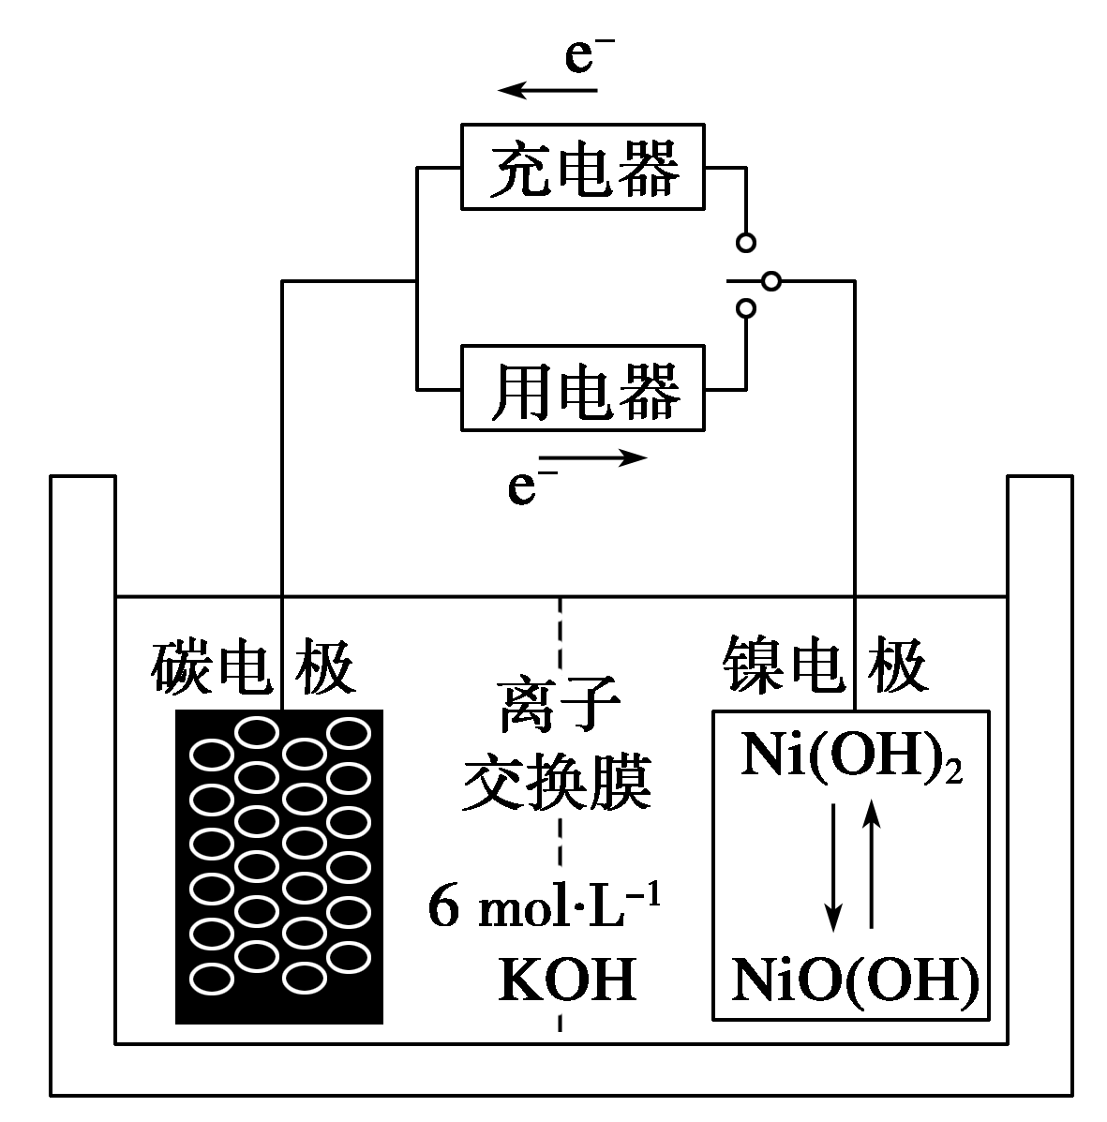
11．一种碳纳米管能够吸附氢气，用这种材料制备的二次电池原理如下图所示，该电池的电解质为6 mol·L^{－1}KOH溶液，下列说法中正确的是
A．放电时K＋移向负极
B．放电时电池负极的电极反应为H₂－2e－===2H＋
C．放电时电池正极的电极反应为
NiO(OH)＋H₂O＋e－===Ni(OH)₂＋OH－
D．该电池充电时将碳电极与电源的正极相连
12．下列说法正确的是
A．常温下，某酸H₂A的钠盐NaHA溶液中：c(H₂A)＞c(A^{2－})，则该溶液的pH＞7
B．物质的量浓度相等的CH₃COOH和CH₃COONa溶液等体积混合后的溶液中：
2 c(Na⁺)＝c(CH₃COO－)
C．饱和Ca(OH)₂溶液中加入一定量的生石灰，恢复至原来的温度，所得溶液的pH会增大
D．0.2 mol·L^{－1} NH₄NO₃和0.l mol·L^{－1} NaOH溶液等体积混合后：
c(NH₄⁺)＞c(NO₃－)＞c(Na⁺)＞c(OH－)＞c(H⁺)
13．有M、N两溶液，各含有下列十四种离子中的七种离子：Al³⁺、Cl⁻、Na⁺、K⁺、NO₃⁻、OH⁻、SO₃²⁻、MnO₄⁻、Fe³⁺、NH₄⁺、H⁺、SO₄²⁻、CO₃²⁻、AlO₂⁻。已知两溶液所含离子各不相同，每组溶液中的阳离子至少有2种，则下列说法正确的是
A．如果M溶液呈强酸性，则N溶液中可能含有的阴离子有：OH⁻、NO₃⁻、CO₃²⁻
B．如果M溶液呈强碱性，则N溶液中可能含有的阴离子有：MnO₄⁻、AlO₂⁻、SO₄²⁻
C．如果M溶液具有强还原性，则N溶液中可能含有的阴离子有：MnO₄⁻、NO₃⁻、SO₄²⁻
D．如果M溶液具有强氧化性，则N溶液中可能含有的阳离子有：K⁺、Na⁺、 NH₄⁺

26．(13分)有一固体粉末，由炸药和引爆剂组成，其化学成分为中学常见的甲、乙两种化合物和三种单质。为分析其组成，进行了如下实验：
①取29.14 g固体，在一密闭容器中引爆，发生猛烈爆炸，生成的气体折合成标准状况下的体积为8.96 L，经分析，其中N₂与CO₂的体积比为1∶3。
②将①反应后的固体加足量的水溶解并过滤。滤液中只有一种正盐丙，通入足量氯气，可得3.21 g淡黄色沉淀，焰色反应透过蓝色钴玻璃观察火焰呈紫色。
③操作②过滤出不溶物2.14 g，元素分析表明，其中含有三种元素，均是有甲参加的某一著名反应的生成物。将此不溶物加入足量的NaOH溶液中，还剩1.12 g固体，该固体是一种可被磁铁吸引的单质丁，丁在潮湿的空气中易被氧化。
请回答下列问题：
(1)乙的化学式为__________，丙的电子式为________。
(2)写出此炸药爆炸反应的化学方程式为_____________________________________。
(3)引爆剂发生反应的化学方程式为___________________________________________，
引爆剂的作用是__________。
(4)以下物质中，有可能作为甲的替代品的是________。
A．KCl B．K₂CO₃ C．Na₂S D．CuO
27．(15分) (1)在恒温恒容密闭容器中进行合成氨反应N₂(g)＋3H₂(g) 2NH₃(g) ΔH＝－92 kJ·mol^{－1}，下列选项中能表示该反应达到平衡状态的是________(填字母序号)。
a.混合气体的压强不再发生变化
b.混合气体的密度不再发生变化
c.反应容器中N₂、NH₃的物质的量的比值不再发生变化
d.单位时间内断开a个H—H键的同时形成3a个N—H键
e.三种物质的浓度之比恰好等于化学方程式中各物质的化学计量数之比
(2)草酸(H₂C₂O₄)是一种二元弱酸，主要用作还原剂和漂白剂。40 ℃时混合一定体积的0.1 mol·L^{－1} H₂C₂O₄溶液与一定体积0.01 mol·L^{－1}酸性KMnO₄溶液，填写表中空格。
温度 | v(H₂C₂O₄) | v(KMnO₄) | KMnO₄褪色时间
40 ℃ | 10 mL | 10 mL | 40 s
40 ℃ | 20 mL | 20 mL
(3)氮元素的另一种气态氢化物肼可视为NH₃分子中的一个氢原子被—NH₂(氨基)取代形成
的。与肼分子具有相同电子数的分子有多种，其中具有可燃性的物质是__________(填一种物质的化学式)
肼可用作火箭燃料，燃烧时发生的反应是：
N₂O₄(l)＋2N₂H₄(l)===3N₂(g)＋4H₂O(g) ΔH₁＝－1 038.7 kJ·mol^{－1}，若该反应中有4 mol N—H键断裂，则生成的气体有______mol，其中转移电子数目______________。
(4)已知：C(s)＋H₂O(g)===CO(g)＋H₂(g)
ΔH₁＝＋131.3 kJ·mol^{－1}
C(s)＋2H₂O(g)===CO₂(g)＋2H₂(g)
ΔH₂＝＋90 kJ·mol^{－1}
则一氧化碳与水蒸气反应生成二氧化碳和氢气的热化学方程式是_________________，
该反应的化学平衡常数K随温度的升高将________(填“增大”、“减小”或“不变”)。
(5)某温度下，将0.10 mol CH₃COOH溶于水配成1 L溶液，实验测得已电离的醋酸分子占原有醋酸分子总数的1.3%，若水的电离忽略不计，醋酸电离对醋酸分子浓度的影响忽略不计，求得该温度下CH₃COOH的电离平衡常数K＝1.7×10^{－5}。向该溶液中再加入________mol CH₃COONa可使溶液的pH约为4。(溶液体积变化忽略不计)

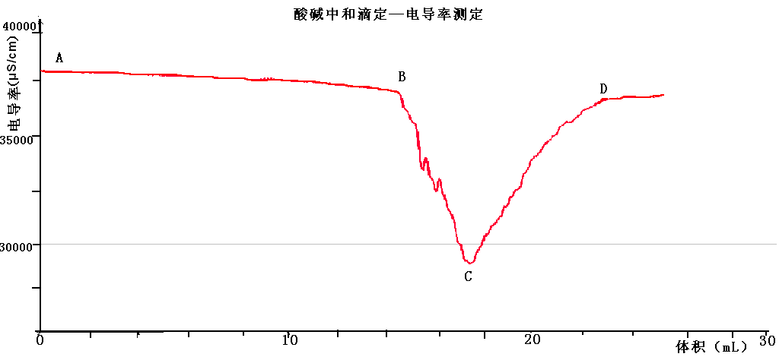
(6) 现代化学传感器技术是研究溶液中离子反应的重要手段，某化学兴趣小组用1.0mol/LNaOH溶液滴定25mL未知浓度的盐酸溶液，并用电导率传感器测定过程中的电导率，通过数据采集器自动记录测得的电导率并绘制电导率—V曲线，可显示滴定过程中的突跃现象（如图所示）。对于突跃现象最合理的解释是 。
28．（15分）镍电池广泛应用于混合动力汽车系统，电极材料由Ni(OH)₂、碳粉和氧化铁等涂在铝箔上制成。由于电池使用后电极材料对环境有危害，某兴趣小组对该电池电极材料进行回收研究，设计实验流程如下：
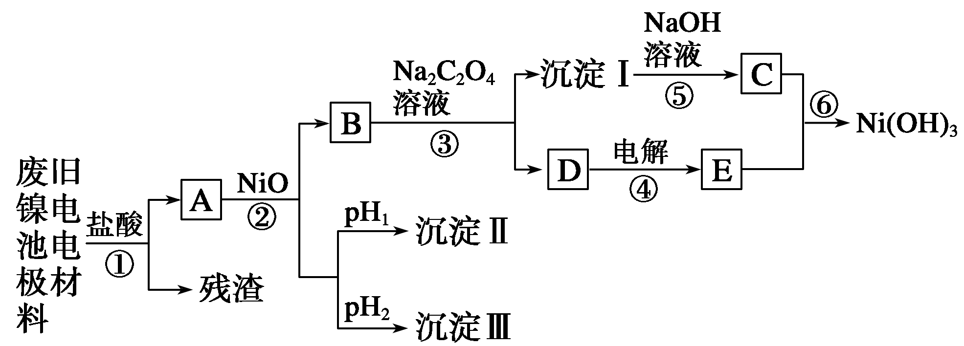
已知：a.NiCl₂易溶于水，Fe^{3＋}不能氧化Ni^{2＋}。
b．某温度下一些金属氢氧化物的K_{sp}及开始沉淀和完全沉淀时的理论pH如表所示：
M(OH)_{n} | K_{sp} | 开始沉淀pH | 沉淀完全pH
Al(OH)₃ | 1.9×10^{－23} | 3.43 | 4.19
Fe(OH)₃ | 3.9×10^{－28} | 2.53 | 2.94
Ni(OH)₂ | 1.6×10^{－14} | 7.60 | 9.75
回答下列问题：
(1)根据表中数据判断步骤②依次析出沉淀Ⅱ________和沉淀Ⅲ________(填化学式)，则pH₁________pH₂(填“>”、“＝”或“<”)，控制两种沉淀析出可利用________(填序号)。
A．pH试纸 B．石蕊指示剂 C．pH计
(2)已知溶解度：NiC₂O₄>NiC₂O₄·H₂O>NiC₂O₄·2H₂O，则步骤③的化学方程式是
________________________________________________________________________。
步骤③后，过滤沉淀所需的玻璃仪器有____________。若过滤时发现滤液中有少量浑浊，从实验操作的角度给出两种可能的原因：__________________，_________________。
(3)④中阳极反应产生的气体E为________，验证该气体的试剂为__________________。
(4)试写出步骤⑥的离子方程式：_________________________________________。
29．（15分）已知：①CH₃CH===CHCH₂CH₃――→ CH₃COOH＋CH₃CH₂COOH
②R—CH===CH₂――→R—CH₂—CH₂—Br
香豆素的主要成分是芳香内酯A，A经下列步骤转化为水杨酸。
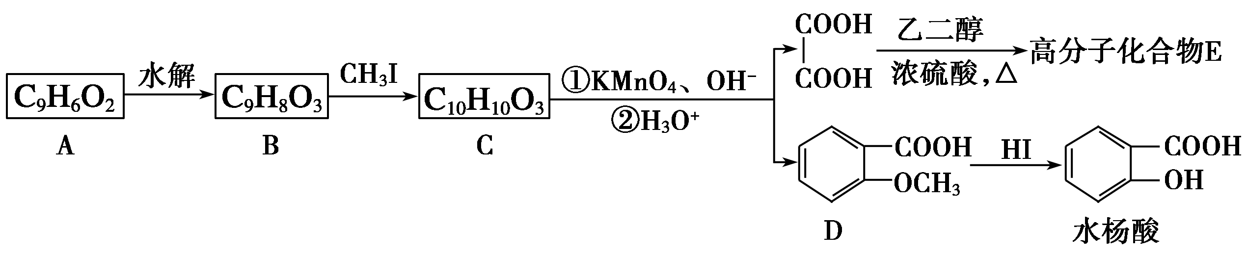
请回答下列问题：
(1)下列有关A、B、C的叙述中不正确的是________。
a．C的核磁共振氢谱中共有8组峰
b．A、B、C均可发生加聚反应
c．1 mol A最多能与5 mol氢气发生加成反应
d．B能与浓溴水发生取代反应
(2)B分子中有2个含氧官能团，分别为__________和__________(填官能团名称)，B→C的反应类型为________________________________________________________。
(3)在上述转化过程中，反应步骤B→C的目的是_______________________________。
(4)化合物D有多种同分异构体，其中一类同分异构体是苯的对二取代物，且水解后生成的产物之一能发生银镜反应。请写出其中一种的结构简式：________________________。
(5)写出合成高分子化合物E的化学反应方程式：________________________________。
(6)写出以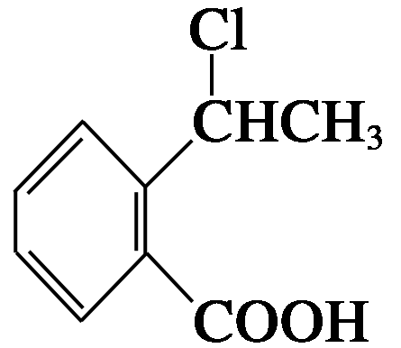为原料制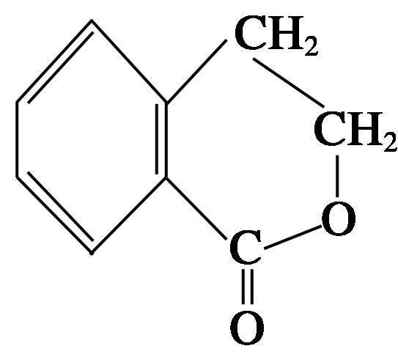的合成路线流程图(无机试剂任用)，并注明反应条件。合成路线流程图示例如下：

化学答案
7-13 CDDBCAC
26 （13分）(1)KNO₃ K＋[S]^{2－}K＋ 2分，2分
(2)S＋2KNO₃＋3C===K₂S＋N₂↑＋3CO₂↑ 3分
(3)2Al＋Fe₂O₃===Al₂O₃＋2Fe 提供爆炸反应发生所需的热量 2分，2分
(4)D 2分
27（15分）(1)ac 2分
(2)40 s 2分
(3)C₂H₆(或H₂S或CH₃OH等) 3.5 4N_{A} 2分，1分，1分
(4)CO(g)＋H₂O(g)===CO₂(g)＋H₂(g) ΔH＝－41.3 kJ·mol^{－1} 减小 2分，1分
(5)1.7×10^{－2} 2分
(6)略 2分
28 （15分）(1)Fe(OH)₃ Al(OH)₃ < C 1分，1分，1分，1分
(2)NiCl₂＋Na₂C₂O₄＋2H₂O===NiC₂O₄·2H₂O↓＋2NaCl 2分
漏斗、玻璃棒和烧杯 玻璃棒划破滤纸、滤液超过滤纸边缘 1分，1分，1分，1分，1分
(3)Cl₂ 湿润的淀粉KI试纸 1分，1分
(4)2Ni(OH)₂＋2OH－＋Cl₂===2Ni(OH)₃＋2Cl－ 2分
29 （15分）(1)c (2)羧基 酚羟基 取代反应 2分，1分，1分，1分
(3)保护酚羟基，使之不被氧化 2分，2分，2分，4分
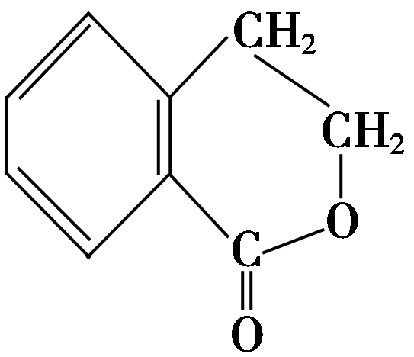
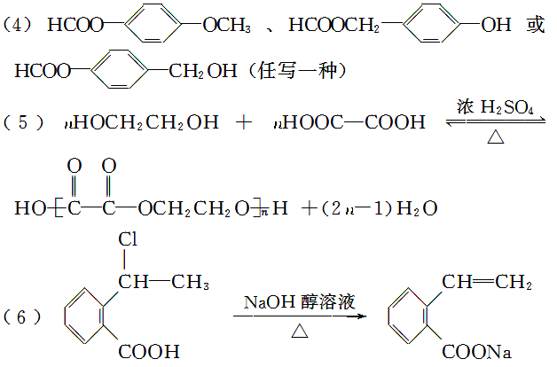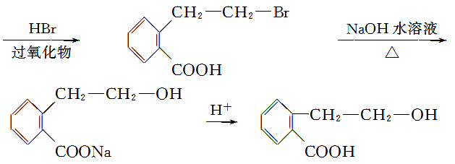 浓硫酸

